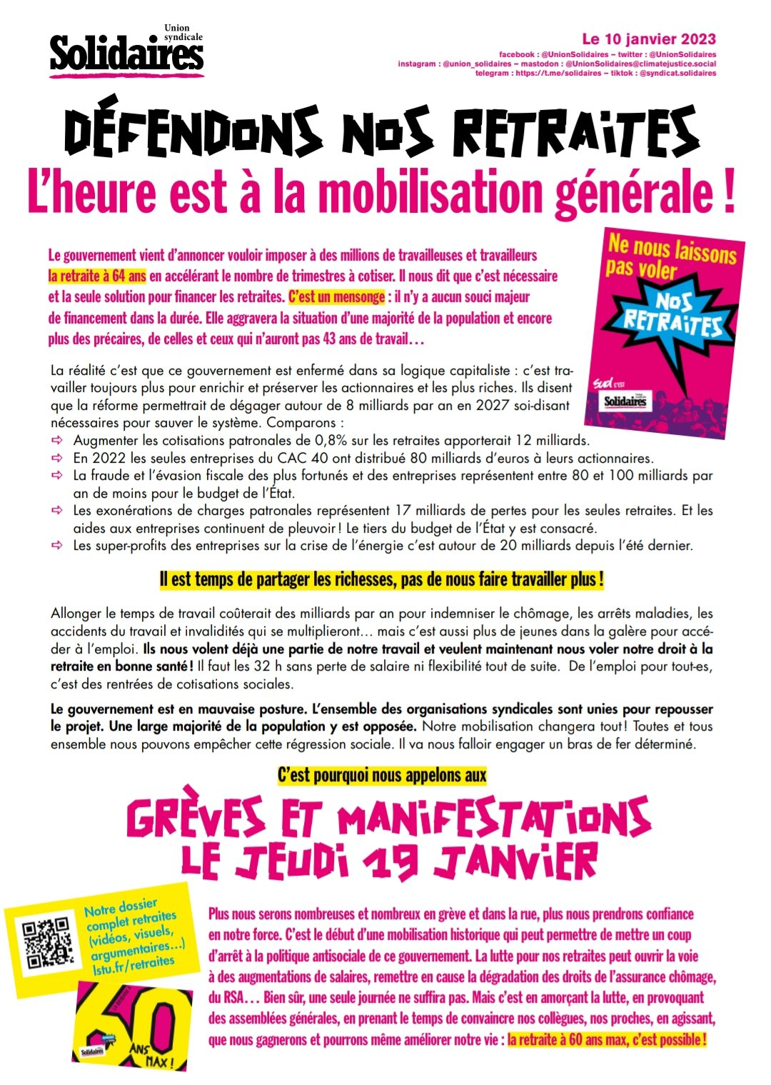

Notre Mobilisation changera tout !

Manifestation à Lille
14 h 30 Porte de Paris

